КАРТА ДИСТАНЦИОННОГО ЗАНЯТИЯ

Дата: 19.10. 2020
Класс: 3
Предмет: изобразительное искусство
Учитель: Орлова О. А.
Адрес обратной связи: ol_orl_65@mail.ru

- Инструкция для учащегося: Для урока понадобятся акварельные краски, гуашь, альбом и кисточки разных размеров.
- План-конспект учебного занятия:
Тема: «Двор, что город, изба, что терем»
Цель: - Познакомить с деревянным зодчеством России – строительством жилья: избы, терема, др.
- Научить применять полученные знания на практике: при выполнении собственного проекта – терема (избы, др.).
- Воспитывать любовь к народному творчеству, способность чувствовать красоту изделий, осознание их роли в жизни человека.
Ход урока.
- Как вы понимаете выражение «Двор, что город».
- Городская усадьба, как и крестьянский двор, должна была состоять из самой избы, бани, погреба, конюшни, сеней, кладовых, огорода и сада. Жилые строения ставили внутри двора за оградой, главный въезд в усадьбу оформляли особо. Поэтому двор выглядел как город.

- В старину мастеров, которые стоили избы, называли зодчими. А искусство строительства изб называется зодчеством.
Зодчество – старинное искусство строить дома.
Зодчий - мастер-строитель деревянных домов, изб.

- Сегодня мы поговорим с вами о русском деревянном зодчестве. Об особом мире, который, к сожалению, в крупных городах не сохранился. Наши городские дома не отличаются излишествами.

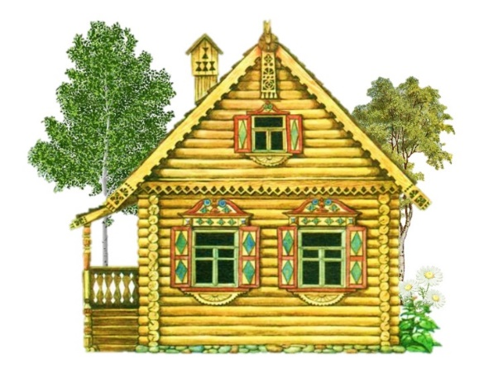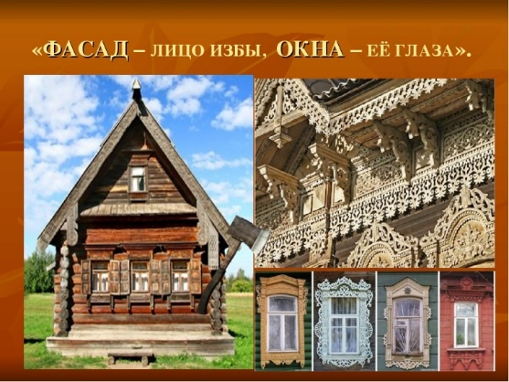

- "Деревянное кружево!"- восклицаем мы, глядя на резные, волнистые карнизы домов, крылец, на наличники окон, ворота, украшенные многочисленными и равномерно повторяющимися зарубками и надрезами.
Первое впечатление: мастера вырезали это сказочное узорочье по своей прихоти, побуждаемые своей фантазией и стремлением к красоте.
- Настоящие чудеса творили умелые руки мастеров из дерева. На Руси рубили деревянные крепости, храмы, избы.

- Как вы понимаете выражение «Изба, что терем»
- Чем отличается терем от избы?
- Из каких материалов строили избы? (из бревна, дерева)
-Дерево всегда было любимым и распространённым материалом на Руси.
- Строили избы мастера своего дела. В марте-апреле делали сруб: точно подгоняли брёвна друг к другу, возводили стены.
Затем на несколько месяцев оставляли. Под собственной тяжестью брёвна плотно прижимались и медленно высыхали. Все стены были прямоугольной формы.
После ставили двускатную крышу – чело.

Сруб- деревянное сооружение, стены которого собраны из обработанных бревен.
- Фасад избы, словно лицо, посмотрите. Мы сравним дом с лицом, и видим, что есть чело (крыша), при челе есть причелины, лобовая доска (отделяет крышу от сруба), имеются очи (окна), их два (как глаза дома),
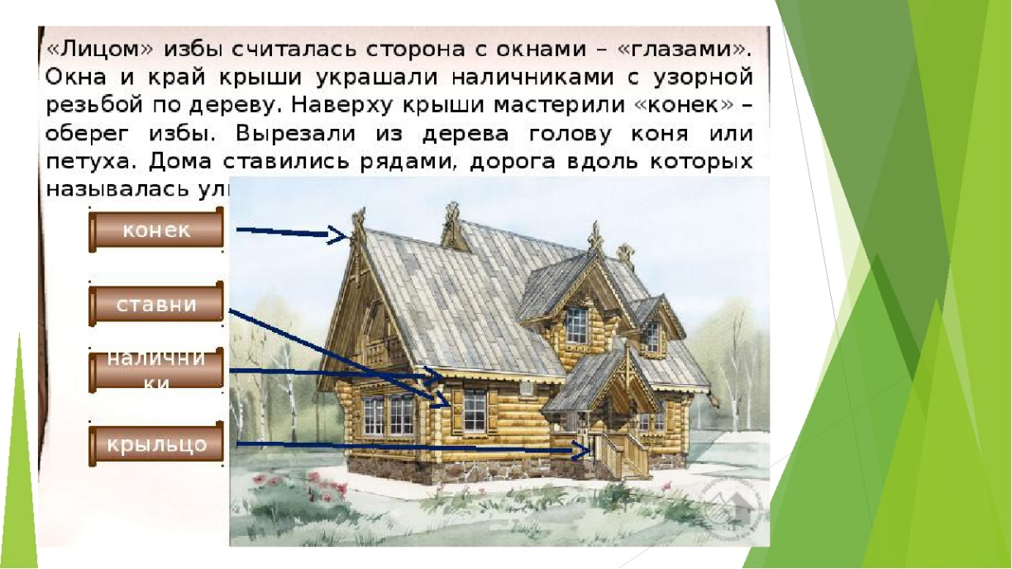

- Ребята, кто из вас знает, каких животного помещали на крыше? (коня или петуха). Избяные украшения не досужий вымысел наших далёких предков. А это знаки – обереги.

Оберег – предмет, который оберегал от бед и нечистой силы.

- Затем украшали дом. Закрепляли причелины. Вешали наличники и ставни с искусной резьбой.
Давайте проследим: есть чело, есть лицо, у лица – окна (очи). Получается у лица – улица. Затем закрепляли полотенце.
Причелины – доска на фронтоне деревянной постройки, украшенная резьбой.
Полотенце - вертикальная резная доска, прикрывающая стык между причелинами.
Наличники - обрамление оконного проема.

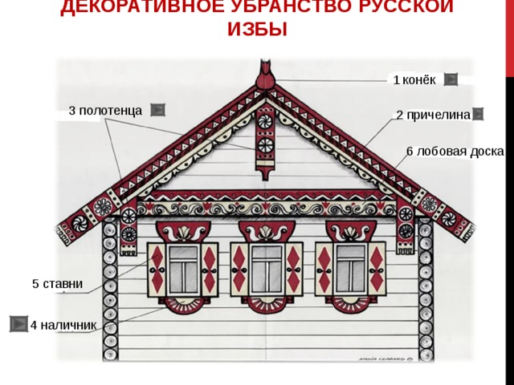

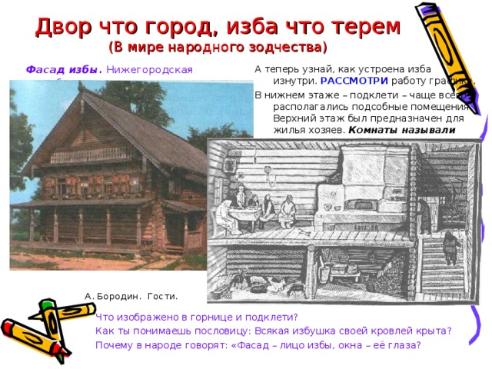

Нарисуй (а не скачай с интернета) по представлению, по памяти крестьянскую рубленную избу.
Пользуйся планом поэтапного рисования.
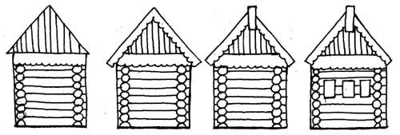
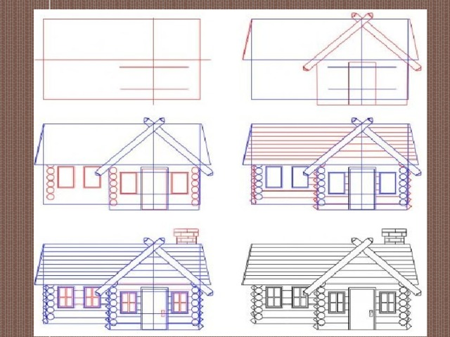

Детские рисунки: -
